ИНСТРУКЦИЯ ПО УСТАНОВКЕ
И ИСПОЛЬЗОВАНИЮ

Артикул:

FOBOS LUX/BLACK
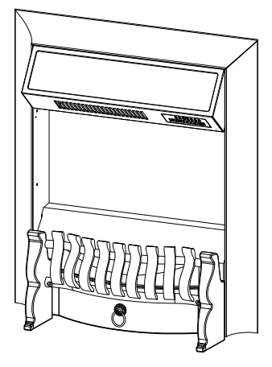

Внимательно прочитайте эти инструкции и сохраните как памятку

1.При первом включении на нагрев может ощущаться слабый запах. Это не должно вызывать беспокойства и быстро прекратится.
2. Сеть, в которую включается электрический очаг, должна быть защищена электрическим предохранителем (пробкой) надлежащим образом и соответствовать характеристикам обогревателя.
3. Если Ваш электрический очаг не включается или не греет, прочитайте внимательно настоящую инструкцию, прежде чем обращаться за помощью.

ТКАНЬ, МЕБЕЛЬ И ДРУГИЕ ГОРЮЧИЕ МАТЕРИАЛЫ ДОЛЖНЫ РАСПОЛАГАТЬСЯ НЕ БЛИЖЕ 1 М ОТ ЛИЦЕВОЙ ПОВЕРХНОСТИ ОЧАГА.
ОБСЛУЖИВАНИЕ ОЧАГА ДОЛЖНО ПРОИЗВОДИТЬСЯ ТОЛЬКО ПРИ ОТКЛЮЧЕННОМ ОТ СЕТИ ПРИБОРЕ, ДАЙТЕ ОСТЫТЬ НАГРЕВАЮЩИМСЯ ПОВЕРХНОСТЯМ.


МЕРЫ ПРЕДОСТОРОЖНОСТИ.

Запрещается включать очаг сразу после перевозки или хранения на морозе (выдержать при комнатной температуре до включения не менее 1 часа).
Ознакомьтесь с настоящими инструкциями, прежде чем использовать
- Камин нагревается, когда работает. Чтобы избежать ожогов не касайтесь горячих поверхностей. Легкогорючие материалы не должны находиться на расстоянии менее 0,9м от лицевой поверхности камина и не должны касаться боковых поверхностей.
- Особые меры осторожности должны быть приняты, когда камин используется при детях и инвалидах или остается без присмотра.
- Всегда отключайте камин от сети, если он не используется длительное время.
- Не используйте камин с поврежденным сетевым проводом или вилкой, при нарушениях в работе камина, после падений или повреждений любого рода.
- Камин должен использоваться только в помещении внутри дома.
- Камин не рассчитан на использование в помещениях с сильно повышенной влажностью (ванные комнаты и т.д.).
- Не прокладывайте сетевой кабель под ковром или другим напольным покрытием, на проходе и другим образом, повышающим риск его повреждения.
- Для отключения камина сначала отключайте выключатели, затем выдерните вилку из розетки.
- Посторонние предметы не должны попасть внутрь камина, так как это может привести к возгоранию, поражению током или повреждению камина.
- Для предотвращения перегрева не закрывайте приток воздуха к камину, необходимый для вентиляции и отток горячего воздуха от нагревателя. Камин должен быть закреплен абсолютно надежно, чтобы обеспечить невозможность опрокидывания и блокирования выхода горячего воздуха.
- Внутри камина имеются сильно нагреваемые поверхности, поэтому камин не должен использоваться вблизи легко возгораемых жидкостей и паров (бензин, краска и т.д.)
- Используйте камин только, как описано в данном руководстве. Не предусмотренные производителем варианты использования камина могут привести к возгоранию, поражению током и другим повреждениям.
Примечание! Если очаг работает в полной тишине, будет слышен вентилятор, обеспечивающий работу эффекта пламени. Это нормально и не должно вызывать беспокойства.

УСТАНОВКА ЭЛЕКТРОКАМИНА

Электрокамин не рекомендуется устанавливать таким образом, чтобы на него падали прямые солнечные лучи, это будет мешать наслаждаться эффектом пламени.
Электрокамин рекомендуется использовать, установив его в подходящее по размеру обрамление.
Электрокамин можно установить в нишу в стене, при условии, что она будет подходить по размеру, выполнена из негорючих материалов

Номинальное напряжение | AC 230V，50Hz
Номинальная мощность | 1550W
Мощность нагревательного элемента | 50W/1500W
Мощность пламени | 3W
Лампы | светодиоды
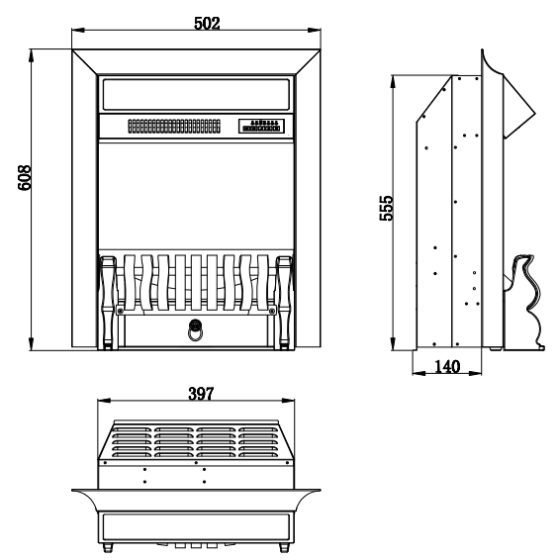

Электрическое подключение.

Электрокамин включите в электрическую розетку с заземлением 10 ампер, 230 вольт переменного тока

ПРЕДУПРЕЖДЕНИЕ

Убедитесь, что кабель питания проложен таким образом, чтобы обеспечить его сохранность, не допускаются перегибы и острые края, он должен располагаться не на проходе, чтобы не споткнуться или не зацепился, чтобы уменьшить риск пожара, поражения электрическим током или травм.

При необходимости установить электрическую розетку воспользуйтесь услугами профессионального электрика.
Используемые для установки материалы, розетки, провода должны соответствовать местным строительных норм и правилам и другим действующим нормативным актам.
ВО ИЗБЕЖАНИЯ ПЕРЕГРЕВА НЕ ЗАКРЫВАЙТЕ ВЫХОД И ПРИТОК ВОЗДУХА К ЭЛЕКТРОКАМИНУ!

Управление
Клавиши управления очагом расположены под козырьком справа от отверстия для выхода горячего воздуха.
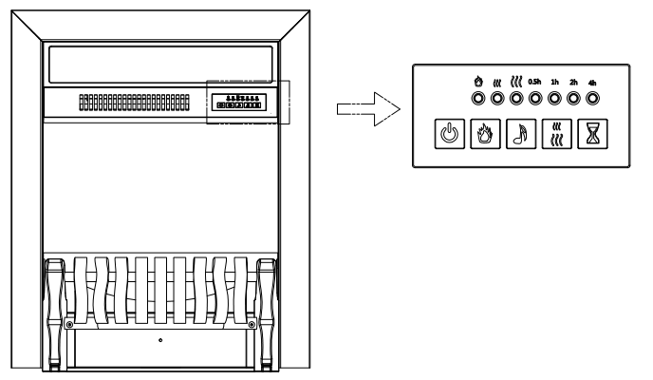

КНОПКИ | Управление и индикация
 | Одно нажатие. Включение эффекта пламени. Индикатор загорается.  Повторное нажатие. Выключение питания.
 | Регулировка яркости пламени. 3 уровня.
 | Одно нажатие. Включение звукового эффекта.  Повторное нажатие. Выключение звукового эффекта.
 | Одно нажатие. Загорается верхний индикатор . Включается слабый обогрев.  Два нажатия. Загорается нижний индикатор . Включается сильный обогрев.  Три нажатия. Обогрев выключается. Вентилятор выдувает холодный воздух, охлаждая нагреватель, затем выключается.
 | Одно нажатие. Загорается индикатор ½ ч. Индикатор установлен на 30 мин.  Следующее нажатие. Загорается индикатор 1ч. Таймер установлен на 1 час.  Нажимайте до тех пор, пока не достигнуто нужное значение. Каждое нажатие увеличивает значение на 30 мин. Максимальное значение -7 часов 30 мин.  Последующее нажатие выключает таймер.

Пульт дистанционного управления
Кнопки | Управление и индикация | Панель управления
  POWER | Одно нажатие. Включение эффекта пламени. Индикатор загорается.  Повторное нажатие. Выключение питания. | 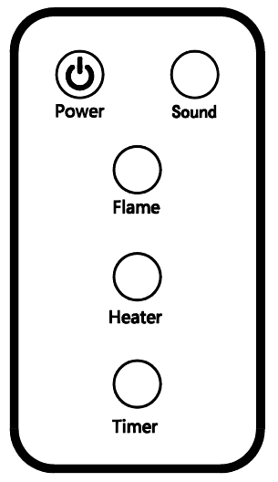    Батарейка CR2032
  SOUND | Одно нажатие. Включение звукового эффекта.  Повторное нажатие. Выключение звукового эффекта.
Flame | Регулировка яркости пламени. 3 уровня.
Heater | Одно нажатие. Загорается верхний индикатор . Включается слабый обогрев.  Два нажатия. Загорается нижний индикатор . Включается сильный обогрев.  Три нажатия. Обогрев выключается. Вентилятор выдувает холодный воздух, охлаждая нагреватель, затем выключается.
Timer | Одно нажатие. Загорается индикатор ½ ч. Индикатор установлен на 30 мин.  Следующее нажатие. Загорается индикатор 1ч. Таймер установлен на 1 час.  Нажимайте до тех пор, пока не достигнуто нужное значение. Каждое нажатие увеличивает значение на 30 мин. Максимальное значение -7 часов 30 мин.  Последующее нажатие выключает таймер.

ВНИМАНИЕ - ВСЕГДА ОТКЛЮЧАЙТЕ ОЧАГ ИЗ СЕТИ ПЕРЕД ЧИСТКОЙ И УХОДОМ ЗА ОЧАГОМ.

ЧИСТКА СТЕКОЛ

Для чистки электрокамина от пыли пользуйтесь чистой сухой тканью. Чтобы удалить отпечатки пальцев или другие следы, стекло можно протирать влажной тряпкой.

Не допускайте попадание воды во внутренние части электрокамина.

Не используйте абразивные чистящие средства при чистке.
Гарантийные обязательства
Изготовитель гарантирует соответствие изделия техническим характеристикам при соблюдении владельцем правил эксплуатации, изложенных в настоящем руководстве.
Гарантийный срок эксплуатации изделия – 24 месяца со дня продажи. При отсутствии отметки о дате продажи, гарантийный срок исчисляется со дня выпуска изготовителем.
В течение гарантийного срока владелец имеет право на бесплатный ремонт изделия при условии соблюдения правил эксплуатации, изложенных в настоящем руководстве.

Дата продажи_____________ Организация________________________________________________________

(*) Гарантия не распространяется на лампы.
(**) Батарейки к пульту дистанционного управления в комплектацию не входят.

Примечание: в соответствии с проводимой политикой постоянного усовершенствования технических характеристик и дизайна, возможно внесение изменений без предварительного уведомления.

Товар сертифицирован в соответствие с законом “ О защите прав потребителей”
Установленный производителем в соответствии с п.2 ст.5 Федерального Закона РФ “О защите прав потребителей” срок службы для данного изделия равен 3 годам с момента начала эксплуатации при условии, что изделие используется в строгом соответствии с настоящей инструкцией по эксплуатации.
Спасибо за покупку!

Инструкция по креплению решетки к электроочагу
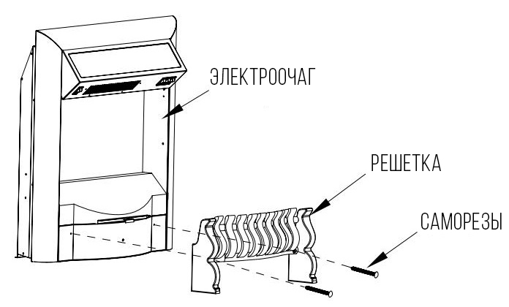

Прикрепите решетку к фронтальной части электроочага с помощью двух саморезов.

